ПЕРИОДИЧЕСКОЕ ПЕЧАТНОЕ ИЗДАНИЕ
БАЛАХТОНСКОГО СЕЛЬСКОГО СОВЕТА ДЕПУТАТОВ и
АДМИНИСТРАЦИИ БАЛАХТОНСКОГО СЕЛЬСОВЕТА КОЗУЛЬСКОГО РАЙОНА
БАЛАХТОНСКИЕ

В Е С Т И
__________________________________________________________________________________ 22 ИЮНЯ 2020 ГОДА № 8/184 ПОНЕДЕЛЬНИК
__________________________________________________________________________________
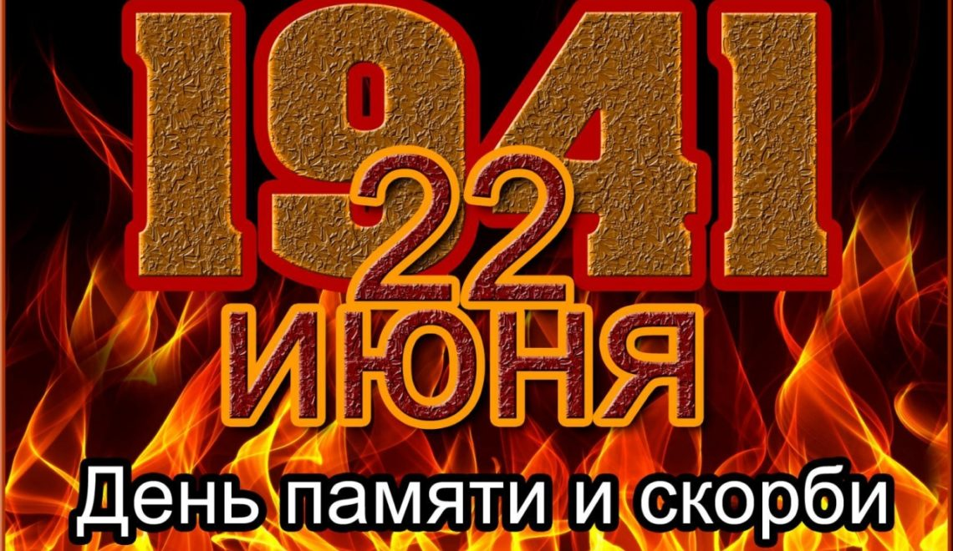

22 июня – одна из самых печальных дат в истории России – день начала Великой Отечественной войны. На рассвете 22 июня 1941 года фашистская Германия, вероломно нарушив договор о ненападении, внезапно, без объявления войны, обрушила на Советский Союз удар огромной силы.
22 июня… День, когда для миллиона жителей нашей огромной страны рухнули все планы на будущее – каникулы, экзамены, свадьбы… Вся жизнь перевернулась. Всё поникло, ушло куда-то очень далеко, в прошлое, перед зловещим словом ВОЙНА.
22 июня – день памяти героев, павших в боях за свободу нашей Родины. Незаживающая рана, память о погибших…
___________________________________________________________
Страница 2 № 8/184 «Балахтонские вести» 22 июня 2020 года
__________________________________________________________________________________
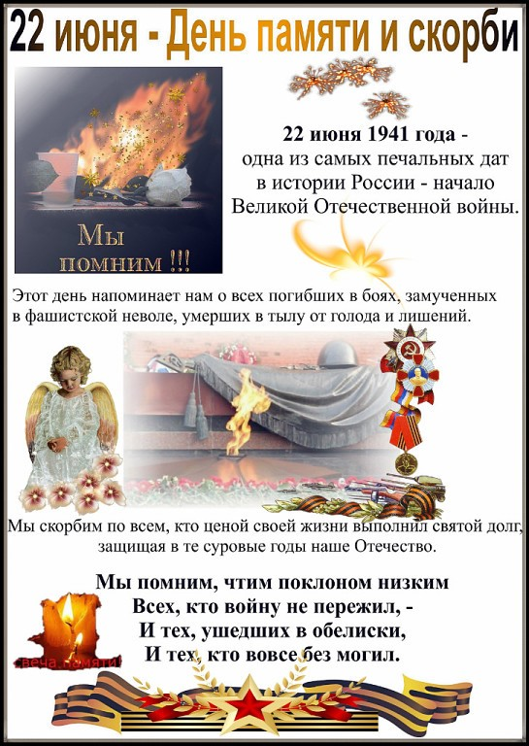

___________________________________________________________
Страница 3 № 8/184 «Балахтонские вести» 22 июня 2020 года
__________________________________________________________________________________
Уважаемые
жители сельсовета!

Приглашаем Вас принять участие
в голосовании по
внесению изменений в
Конституцию Российской Федерации
с 25 по 30 июня 2020 года
с 16 до 20 часов,
1 июля 2020 года с 8 до 20 часов
в Балахтонском сельском
Доме культуры.

Администрация Балахтонского сельсовета

ПРОКУРАТУРА ИНФОРМИРУЕТ

Организация летнего отдыха детей в 2020 году
Федеральным законом от 16.10.2019 № 336-ФЗ «О внесении изменений в отдельные законодательные акты Российской Федерации в части совершенствования государственного регулирования организации отдыха и оздоровления детей» внесены изменения в Федеральный закон от 24.07.1998 № 124-ФЗ «Об основных гарантиях прав ребёнка в Российской Федерации», согласно которым услуги по организации отдыха и оздоровления детей могут осуществлять исключительно организации, включённые в реестр организаций отдыха детей и их оздоровления.
Обязанность по ведению реестра возложена на уполномоченный орган исполнительной власти субъекта Российской Федерации в сфере организации отдыха и оздоровления детей, на территории Красноярского края – на Министерство образования и науки Красноярского края.
Включаться в реестр должны организации только после проведения соответствующих проверок представленных документов. Реестр является общедоступным, размещается на сайте в сети Интернет уполномоченного органа исполнительной власти субъекта Российской Федерации в сфере организации отдыха и оздоровления детей, в связи с чем каждый родитель сможет ознакомиться с необходимыми данными, убедиться в надёжности выбранного объекта летнего отдыха.
Организации и индивидуальные предприниматели, осуществляющие деятельность в сфере отдыха и оздоровления детей, должны до 01.05.2020 представить сведения для включения в реестр. С 01.06.2020 лицам, не включённым в реестр, запрещено оказывать услуги по обеспечению отдыха и оздоровления детей. За нарушение данного правила они могут быть привлечены к административной ответственности по ст. 14.65 КоАП РФ с назначением наказания в виде штрафа в размере от 500 тысяч до 1 миллиона рублей.

О наркотических средствах и психотропных веществах

В соответствии со статьёй 53.4 Федерального закона от 08.01.1998 № 3-ФЗ «О наркотических средствах и психотропных веществах», одной из форм профилактики незаконного потребления наркотических средств и психотропных веществ является раннее выявление
___________________________________________________________
Страница 4 № 8/184 «Балахтонские вести» 22 июня 2020 года
__________________________________________________________________________________

незаконного потребления наркотических средств и психотропных веществ, что включает в себя:
- социально-психологическое тестирование обучающихся в образовательных организациях (порядок проведения утверждён приказом Минобрнауки России от 16.06.2014 № 658);
- профилактические медицинские осмотры обучающихся в образовательных организациях (порядок проведения определён приказом Минздрава России от 06.10.2014 № 581н).
Раннее выявление незаконного потребления наркотических средств и психотропных веществ проводится при наличии информированного согласия в письменной форме обучающихся, достигших возраста 15 лет, либо информированного согласия в письменной форме одного из родителей или иного законного представителя обучающихся, не достигших возраста 15 лет.
В случае выявления незаконного потребления наркотических средств и психотропных веществ обучающимся в результате тестирования или медицинского осмотра обучающийся направляется в специализированную медицинскую организацию или её структурное подразделение, оказывающие наркологическую помощь (при наличии информированного согласия в письменной форме обучающихся, достигших возраста 15 лет, либо информированного согласия в письменной форме одного из родителей или иного законного представителя обучающихся, не достигших возраста 15 лет). Образовательные организации обязаны обеспечить конфиденциальность сведений, полученных в результате проведения социально-психологического тестирования обучающихся в образовательных организациях.

О введении дистанционного порядка подачи документов для поступления в ВУЗы

В связи с угрозой распространения новой коронавирусной инфекции (COVID-19) на территории Российской Федерации Министерством науки и высшего образования РФ утверждён Приказ 03.04.2020 № 547 «Об особенностях приёма на обучение по образовательным программам высшего образования – программам бакалавриата, программам специалитета, программам магистратуры, программам подготовки научно-педагогических кадров в аспирантуре на 2020-2021 учебный год», главная суть которого заключается в изменении порядка подачи документов при приёме в образовательные организации.
При приёме граждан на обучение за счёт бюджетных ассигнований федерального бюджета, бюджетов субъектов Российской Федерации, местных бюджетов по очной и очно-заочной формам обучения общий срок завершения приёма документов, необходимых для поступления в ВУЗы, составит 23 календарных дня с даты объявления результатов ЕГЭ. Срок завершения вступительных испытаний будет определён образовательными организациями самостоятельно.
Для поступления на обучение желающие могут подать заявление о приёме с приложением необходимых документов следующим образом:
1) в электронной форме посредством электронной информационной системы организации;
2) с использованием суперсервиса «Поступление в ВУЗ онлайн» посредством федеральной государственной информационной системы «Единый портал государственных и муниципальных услуг (функций)».
Документы, необходимые для поступления, предоставляются (направляются) в образовательную организацию в электронной форме посредством сканирования или фотографирования с обеспечением распознавания реквизитов.
Заявление о согласии на зачисление подаётся поступающим также в электронной форме.
Случаи возврата заявления о приёме в связи с предоставлением неполного комплекта документов, документов, содержащих недостоверные сведения, подачи поступающим заявления об отказе от зачисления, проведения организацией самостоятельно вступительных испытаний, в том числе дополнительных вступительных испытаний, а также рассмотрение аппеляций, - всё осуществляется с использованием дистанционных технологий.
___________________________________________________________
Страница 5 № 8/184 «Балахтонские вести» 22 июня 2020 года
__________________________________________________________________________________

Выше указанные особенности не распространяются на порядок и условия приёма в федеральные государственные организации, осуществляющие образовательную деятельность по образовательным программам высшего образования в области подготовки кадров в интересах обороны и безопасности государства, обеспечения законности и правопорядка.

О порядке рассмотрения обращений граждан, поданных в электронной форме

Согласно статьи 33 Конституции Российской Федерации граждане имеют право обращаться лично, а также направлять индивидуальные и коллективные обращения в государственные органы и органы местного самоуправления.
Порядок рассмотрения обращений (предложений, заявлений, жалоб) государственными органами, органами местного самоуправления урегулирован Федеральным законом «О порядке рассмотрения обращений граждан Российской Федерации». Закон предусматривает возможность направления обращения, в том числе, в форме электронного документа.
В соответствии с ч. 3 ст. 7 вышеназванного Закона обращение, поданное в форме электронного документа, должно содержать фамилию, имя и отчество (при наличии) заявителя, адрес электронной почты, если ответ должен быть направлен в форме электронного документа, и почтовый адрес, если ответ должен быть направлен в письменной форме. Гражданин вправе приложить к такому обращению необходимые документы и материалы в электронной форме либо направить указанные документы и материалы или их копии в письменной форме.
Однако, не любое такое обращение возлагает обязанность на государственный орган, орган местного самоуправления или должностное лицо по его рассмотрению, разрешению и даче ответа. Как следует из судебной практики, необходимость заполнения гражданином такой строго определённой формы электронного обращения вытекает и неразрывно связана с избранным им способом общения. На обращение в электронном виде, поступившие с неполной или неточной информацией об отправителе, без указания фамилии, имени и отчества (при наличии), полного почтового или электронного адреса, по которому должен быть направлен ответ, государственные органы, органы местного самоуправления и должностные лица не имеют возможности направить ответ по существу поставленных вопросов.
Статья 5.59 Кодекса Российской Федерации об административных правонарушениях предусматривает административную ответственность должностных лиц государственных органов , органов местного самоуправления, государственных и муниципальных учреждений и иных организаций, на которые возложено осуществление публично значимых функций, в виде штрафа за нарушение порядка рассмотрения обращений граждан.

Материал подготовлен старшим помощником прокурора Козульского района
юристом 1 класса Т.Ю. Борисяк

Уважаемые жители сельсовета!

Напоминаем Вам, что на территории Балахтонского сельсовета продолжается двухмесячник по благоустройству. Призываем всех жителей принять активное участие в работах по благоустройству.
Только от нас с Вами зависит, в каких условиях мы будем жить!
Пожалуйста, приведите свои домовые участки в порядок,
отремонтируйте изгороди и палисадники, побелите или покрасьте их,
уберите дрова и пиломатериал, не позволяйте разрастаться сорнякам,
вовремя скашивайте траву.
Комиссия по благоустройству администрации сельсовета
___________________________________________________________
Страница 6 № 8/184 «Балахтонские вести» 22 июня 2020 года
__________________________________________________________________________________
ЕСЛИ Б НЕ БЫЛО ВОЙНЫ…
Какая могла бы быть жизнь? Сколько умных, крепких, красивых людей недосчиталась страна. Земля русская собиралась веками. За ее целостность и безопасность заплатили своими жизнями миллионы людей и её защитников. Они надеялись, что жить будет лучше и счастливее, если не детям, то внукам, не внукам, то правнукам – и их тяжкие труды не пропадут напрасно. Поэтому они завещали беречь землю русскую – нашу Родину.
Есть в истории нашей малой Родины люди, с которыми каждого из нас связывает невидимая, но неразрывная нить духовного родства, которым обязаны мы самим своим существованием. Есть люди, по чьей судьбе история «погуляла» вволю и они - по истории. Наши фронтовики представляют символ своего поколения, военное поколение сибиряков-красноярцев, которое не только отстояло независимость нашей страны в суровую годину испытаний, но и поднимало Россию из руин – это сотни имен на обелисках победы и сотни наших земляков-ветеранов.
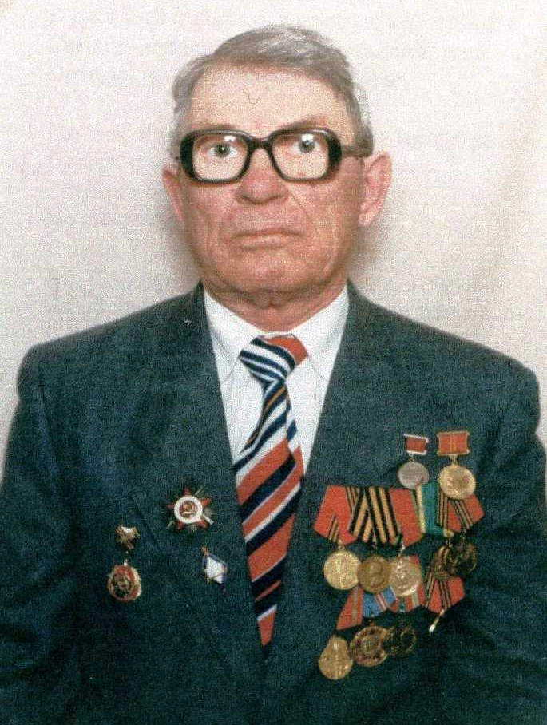
Среди них есть и наш земляк - Квашнин Иван Григорьевич
Квашнин Иван Григорьевич, фронтовик, заслуженный учитель РСФСР, автор книг «Дороги фронтовые», «Песни души», «Здравствуйте дети», «Исповедь старого учителя».
Эту статью, мы посвящаем нашему земляку, участнику прорыва блокады Ленинграда, кавалеру многих боевых медалей. Память о героическом пути нашего народа – лучшая педагогика для новых поколений. И мы это сегодня хорошо понимаем. Нельзя иначе доказать свою любовь к Родине, кроме как делом, поступком, подвигом. Для поколения фронтовиков таким подвигом стала вся их жизнь. Судьба героя нашей статьи – пример служения Отечеству. И очень важно, чтобы этот пример стал ориентиром для молодых, для тех, кто еще выбирает свою жизненную позицию.

МАЛАЯ МИЛАЯ РОДИНА
Прошлое живет в людях, если даже они хотят забыть его. Оно как жар, присыпанный пеплом, стоит переворошить этот пепел и жар разгорается. Детство Ивана Григорьевича было очень трудным. Родился в крестьянской семье, в 1919 году. Рано умер отец. Семья была обречена на полуголодное существование. Женщину с двумя детьми на руках приютили чабаны в степи. «Степь, костер, кизячный котелок, были основными спутниками его детства», - вспоминает Иван Григорьевич. Жизнь в шалаше, дождь и снег, метель и вьюга, волчий вой, - всё пришлось пережить семье - матери, Степаниде Калиничне и младшей сестренке Любе. Несмотря на невзгоды и трудности кочевой жизни, мать учила видеть
___________________________________________________________
Страница 7 № 8/184 «Балахтонские вести» 22 июня 2020 года
______________________________________________________________________

прекрасное, красоту природы: цветущие тюльпаны, звон чистых ручьев, голоса дремлющих курганов, ароматы природных даров. «Нужно уметь любить и беречь то, что дает тебе жизнь», - учила его в детстве мама. И маленький Ваня действительно верил, что степи живые, они хранят ему жизнь.
«Под добрым светом оживал простор.
И степь звенела под небесным сводом.
Но чуть дымил над табором костер», - так позже напишет в своих первых стихах Иван Григорьевич, вспоминая о своем детстве.
Июньское утро 1941 года не предвещало никакой беды, но именно тогда над страной раздался суровый клич. Иван Григорьевич сказал как все: «Мы, Родина, с тобой!» И он ушел на фронт, попрощавшись с семьей. Никогда не забывал последний наказ мамы: «Не забудь сынок вернуться в родные просторы» -
«Да возвратись в просторы, степи к курганам древним и ветрам.
Так не забудь просторы эти смелей и хлещи бей врага»
Память о родной стороне, семье поможет пережить трудности, вновь выпавшие на судьбу нашего героя.
ДОРОГИ ФРОНТОВЫЕ
Никогда он не сможет забыть те дороги, по которым ему пришлось прошагать в жару и под дождем, в мороз и снегопад. Проходили дороги по лесам и болотам, топям и трясинам. Иван Григорьевич вспоминает: «выпали однажды три дороги: одна – плен, вторая – смерть, а третья - топь. Все, кто стоял перед выбором, выбирали топь. Дорого обошлось тем, кто по ней шел; шли по колено, по пояс, по грудь, а местами и по горло через торфяное месиво. По идущим били из пулеметов, минометов и пушек. Убитые падали в топь, скрываясь в ней навсегда». Много таких дорог исхожено нашим героем за шесть месяцев пребывания на фронте. Прошло уже более 60-и лет, но помнит он все очень четко, точно все было только вчера.
Из воспоминаний Ивана Григорьевича, «Как-то особо мне запомнились зимние дороги под Ленинградом, в первой половине января 1943 года, в период боев по прорыву блокадного Ленинграда. Дороги, умятые гусеницами танков и тягачей, колесами машин. Но не это помнится, а то множество трупов, убитых солдат противника, лежавших на дорогах, искромсанных и вмятых, вдавленных в снег. Вот такими мне запомнились дороги тех времен». За этот период несколько раз был ранен, но 29 января 1943 года утром был ранен в очередной раз, но на этот раз очень тяжело. После излечения в госпитале был признан негодным к военной службе. Уехал домой. Из 6 месяцев пребывания на фронте, 51 день был в боях. Много это или мало? - рассуждает наш герой.
Из воспоминаний «Не забыл я тех страшные события, те бои, в которых участвовал, а главное тех бойцов и командиров, с которыми служил и воевал». «Было это в сентябре 1943 года: попытка прорваться к Ленинграду, разорвать блокаду, но нам этого не удалось, а удалась, вторая, вернее третья попытка. Войска Волховского и Ленинградского фронтов, начав бои 12 января 1943 года, шли навстречу друг другу, одолевая жесточайшее сопротивление противника, круша мощные укрепления врага, утром 18 января 1943 года соединились. Блокада была разорвана, совершен невероятный подвиг. Эти несколько километров до соединения оказались настолько тяжелыми, что проходить удавалось только по одному километру в день, одолели

___________________________________________________________
Страница 8 № 8/184 «Балахтонские вести» 22 июня 2020 года
______________________________________________________________________

две полосы противника, которые он строил 1,5 года, начиная с сентября 1941 года. Оборонительные рубежи состояли из множества дотов, дзотов, минных полей,
проволочных заграждений. И все же после ожесточенных боев, в течение суток, одолели сопротивление противника».
В этих боях Иван Григорьевич участвовал с 12 по 29 января 1943 года. Главная его обязанность была быть всегда с командиром батареи, в любое время суток. Простой русский солдат родом из села Степное, призванный в Армию в 1941 году был типичным чернорабочим войны, Не предполагая, что когда-нибудь, он сам станет символом стойкости и мужества. Что помогло выстоять в те невыносимые годы? Часто задают фронтовику вопрос. Трудно сказать, что помогло выжить, уцелеть. Но мы не забывали главного, - вспоминает Иван Григорьевич, - это прошлого. Русская земля – святая земля. На протяжение многих веков людям, населявшим Россию, пришлось защищать ее от иноземных захватчиков. И наш народ выдержал все, побеждал, хотя дорого за это платил, платил ценой собственной жизни. Помня это, мы обязаны были победить, мы дрались за свое Отечество.

МИР ИВАНА ГРИГОРЬЕВИЧА
Вернулся на Родину 15 мая 1943 году. – «Здравствуй, сынок! Родной ты мой! Живой! Вернулся. Какое счастье! Дошли мои молитвы до святой богородицы. Сохранила тебя» - сказала Степанида Калинична, встретив сына. Так и вернулся солдат Иван Квашнин туда, откуда ушел 10 декабря 1941 года, а вернулся летом 1943 года. Итого не был дома 1 год 4 месяца 7 дней. Так и закончил свой поход солдат, младший сержант Иван Квашнин. Впереди новая жизнь, огромная, ему ведь еще шел 20-й. Главное остался жив, несмотря на тяжелое ранение и почти нерабочую правую руку. «Да здравствует новая жизнь!» - сказал себе тогда Иван Григорьевич. Силы жить вновь, начать жить после стольких увидевших мертвых среди своих товарищей придала ему любовь к родному краю, своей семье, всему, что ему дорого и близко. Именно тогда зародились в мыслях, но еще не написанные строчки:
«Восходу яркому, в степи в середине мая, я очень рад.
Его я вижу вновь. Как сердце выдержит все это? Я не знаю.
Оно гудит, и там бушует кровь».
До осени жил на ферме Большой Салбат Учумского совхоза. 28 сентября поехал в Ачинск поступать в педагогическое училище. Приняли как фронтовика без экзаменов. И начал наш герой постигать знания. Но не так-то просто это было в столь тяжкое для всех время. Иван Григорьевич вспоминает: «Приобретать знания для меня не составляло особого труда. Главная трудность были условия, в которых мы жили. 500 грамм хлеба, жиденькая похлебка один раз в день с мерзлой картошкой. Всю зиму почти минусовая температура, чернила приходилось оттаивать, но все учились. Редко, кто получал двойку. Жить надо было, это понимали все». 25 июня провели выпускной. А 26 поехал по направлению в Козульку, куда прибыл 1 августа 1946 года и получил направление в деревню Глушково. «Хорошо и спокойно было на душе у парня. Как же не чувствовать себя так хорошо, как одолев пять лет такого труда и таких потрясений, как война, да три года учебы, кой были ничуть не легче армейских» - позже напишет о себе Иван Григорьевич. В деревню направился пешком, сбоку от дороги тихо плыла ровная, густая, зеленовато-желтая
___________________________________________________________
Страница 9 № 8/184 «Балахтонские вести» 22 июня 2020 года
______________________________________________________________________

нива. В жизни ему пришлось много голодать. Вволю хлеба давно не ел. И сейчас идя вдоль поля, видел хлеб будущего. И радостно стало на душе. В это важное дело и он сможет вложить частицу своего труда: не в поле за рулем трактора, а словом. И тут пришли ему на ум слова его учительницы, Анны Петровны: «Чтобы стать учителем в полном смысле слова, надо быть с народом, не прятаться в стенах школы, а идти в поле, на ферму, в семью и убеждать людей в том, что их счастье, в их руках. Они должны создавать его сами» . Чем и стал заниматься Иван Григорьевич, начав свою трудовую деятельность в Глушковской школе. И много раз убеждался в правоте этих слов. Отработал Иван Григорьевич в школе ровно 40 лет. В первый год приходилось очень трудно, но ему не привыкать к трудностям. По 8-9 уроков в день, с утра до вечера. А ночью готовил планы к 16 урокам. В 1948 году дали второго учителя Ленивцеву Анну Петровну. Появилось немного свободного времени, и зародилась у молодого учителя мечта, превратить территорию школы в сад и стал он постепенно осуществлять свою мечту. «Вокруг школы ничего не росло кроме репейника и крапивы. Благодаря работе с детьми на пришкольном участке, вырос сад с множеством разных растений, даже дуб. Да! Да! Именно дуб!» - рассказывает Иван Григорьевич. Именно в этом саду он встретил свою будущую супругу. К 1957 году уже довольно хорошо познал для себя всю мудрость и сложность учительского труда. Главное, что я понял, рассказывает Иван Григорьевич «во-первых, нужно воспитать учащихся, а уже потом давать образование. И вывел для себя несколько основных правил: чистота и порядок во всем, трудолюбие везде и во всем, стремление к совершенству, очень бережливое отношение к хлебу и тем, кто его растит». Именно этому учил своих учеников Иван Григорьевич. И писал в своих книгах, которые начал создавать с 1975 года. Именно в этом году он прочитал повесть Ю. Бондарева «Горячий снег», где им описаны события нескольких дней ноября и декабря 1942 года. Прочитав, он подумал, а не написать ли мне повесть о своих товарищах. Писал свою повесть долго, только в свободное от работы время. Так появилось на свет первое произведение, памяти боевых товарищей «Дороги фронтовые». В 1981 году ушел на пенсию. Побыл год на пенсии, но не смог, тянуло к работе, а главное к детям. В 1982 году вновь вернулся на работу в школу, 30 мая 1993 года был его последним рабочим днем. Все 40 лет в родной школе, селе, которое стало ему родным. Там у него появилась семья, родилась его любимая дочь. Иван Григорьевич вспоминает весь этот период своей жизни чудесным: «Чудесные дети, люди меня окружали, их можно было учить добру, жизни». Именно за этот труд Квашнин Иван Григорьевич награжден значком «Отличник просвещения» в 1959 году, присвоено звание «Заслуженный учитель РСФСР» в 1962 году, награжден медалью «За доблестный труд».
Но не мог представить себе герой нашего рассказа, какие тяжкие испытания падут на его плечи. После чего ему придется уехать в город Енисейск. Там родиться его внук:
«День такой я помню. Диво! Такое счастье мне дано
В душу мне вошел красивый… Дедом стать мне суждено.
Этот давно желанный, жданный потомок рода моего
Родился внук, я знал заранее: и кем я стану для него.
Но как говорят, счастье бывает не долгим, от неизлечимой болезни ушла из жизни его дочь, а затем и жена. Казалось невозможно пережить такое, но есть еще,
___________________________________________________________
Страница 10 № 8/184 «Балахтонские вести» 22 июня 2020 года
______________________________________________________________________

для кого жить, ради внука, ради памяти погибших близких ему людей, своих фронтовых товарищей. Преодолевая горесть невосполнимой утраты, он вновь создает новые работы. Много работал по партийной линии, работал до 1991 года секретарем партийной организации. Всегда сочувствовал чужому горю, помогая в трудную минуту.
ЗЕМНЫЕ ЗАБОТЫ ВЕТЕРАНА
Таких людей, как Иван Григорьевич называют «соль земли», для него существует только один закон Божий – труда, благородства, мужества, служения для большинства русских людей. Иван Григорьевич продолжает жить для людей, несмотря на то, что его уже нет рядом. Он написал свою жизненную повесть. Его книги читают школьники на уроках литературы и истории. Хочется обратиться ко всем, кто живет, и будет жить в новом веке, берегите память о прошлом, как сберег ее Иван Григорьевич, ведь именно она указывает всем нам верный путь, как жить и кем быть.
«Если бы каждый человек на клочке земли своей сделал все, что может, то, как прекрасна была бы земля наша» - любил вспоминать Иван Григорьевич Квашнин.
Иван Григорьевич был награжден: Орденом Отечественной войны II степени, медалью «За боевые заслуги», медалью «За победу над Германией в Великой Отечественной войне».

В Н И М А Н И Е!

Уважаемые землевладельцы и
землепользователи!

Обращаем Ваше внимание на необходимость своевременного проведения на своих и прилегающих территориях мероприятий по выявлению и незамедлительному уничтожению очагов произрастания наркосодержащих растений, в том числе дикорастущей конопли.
В соответствии с законодательством Российской Федерации все собственники и пользователи участков земли обязаны уничтожать дикорастущие наркосодержащие растения, произрастающие на этих участках.
Непринятие землевладельцем или землепользователем мер по уничтожению дикорастущих растений, содержащих наркотические или психотропные вещества либо их прекурсоры, - согласно Кодекса об административных правонарушениях, - после получения официального предписания уполномоченного органа – влечёт наложение административного штрафа на граждан в размере от одной тысячи пятисот рублей до двух тысяч рублей; на должностных лиц - от трёх тысяч до четырёх тысяч рублей; на юридических лиц – от тридцати тысяч до сорока тысяч рублей.
Напоминаем вам о недопустимости культивирования наркосодержащих растений, а также о необходимости уничтожения очагов дикорастущей конопли и опийного мака на своих приусадебных участках.
____________________________________________________________
Страница 11 № 8/184 «Балахтонские вести» 22 июня 2020 года
__________________________________________________________________________________

УЧАСТИЕ ЖИТЕЛЕЙ В ПРОГРАММЕ
«Поддержка местных инициатив» Красноярского края
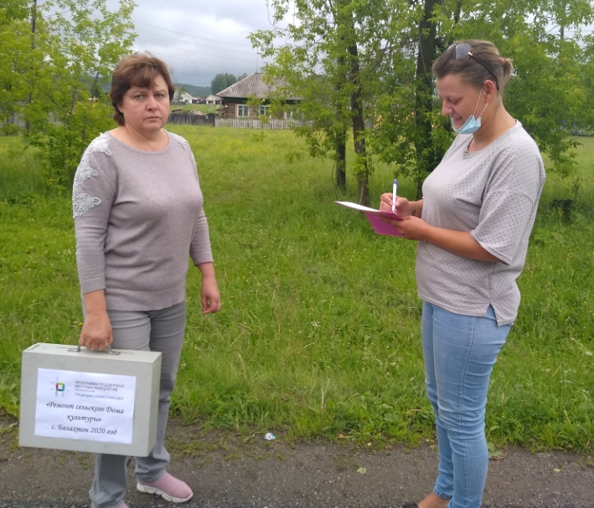
Как сообщалось ранее, администрация Балахтонского сельсовета в рамках Программы поддержки местных инициатив выиграла краевой грант на ремонт сельского Дома культуры в с. Балахтон.
Позади остались этапы подачи заявки на конкурс, победы в конкурсе, проведение собрания и выбор инициативной группы в составе: Татьяны Фёдоровны Катаргиной, Татьяны Геннадьевны Савиловой, Виктора Алексеевича Филатова, Нины Сергеевны
Каленчуковой.
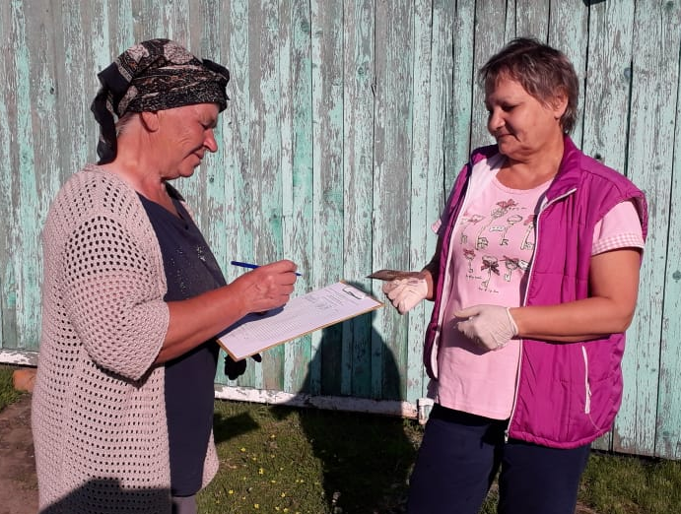
Сейчас очень важно успешно пройти следующий этап – сбор добровольных взносов от жителей села и предпринимателей.
В соответствии с программой поддержки местных инициатив и обязательной долей участия в ней жителей села и бизнеса, необходимо собрать безвозмездные поступления от жителей села в сумме 25 тысяч рублей, от предпринимателей – 58 тысяч рублей.

Уважаемые жители села, предприниматели!

Убедительно просим Вас принять участие в программе поддержки местных инициатив.
Проявите активность при проведении этапа сбора денежных средств, без вашей поддержки проект не состоится! Сбор добровольных безвозмездных денежных средств граждан и предпринимателей – обязательное условие для выделения краевого денежного гранта в размере 700 тысяч рублей.
Инициативная группа по реализации проекта
_____________________________________________________________
Страница 12 № 8/184 «Балахтонские вести» 22 июня 2020 года
__________________________________________________________________________________

ПОЗДРАВЛЯЕМ!
С ДНЁМ МЕДИЦИНСКОГО РАБОТНИКА

поздравляем коллектив Балахтонской врачебной амбулатории

СООБЩЕНИЕ
о проведении публичных слушаний

Балахтонский сельский Совет депутатов сообщает, что 5 июня 2020 года состоялись публичные слушания по вопросу6
«Об исполнении бюджета муниципального образования Балахтонский сельсовет за 2019 год».
Участники публичных слушаний решили:
1. Одобрить представленный проект решения «Об исполнении бюджета муниципального образования Балахтонский сельсовет за 2019 год».
2. Рекомендовать Балахтонскому сельскому Совету депутатов утвердить отчёт об исполнении бюджета муниципального образования Балахтонский сельсовет за 2019 год.

Е.А. Гардт – председатель Балахтонского сельского Совета депутатов
___________________________________________________________
Страница 13 № 8/184 «Балахтонские вести» 22 июня 2020 года
__________________________________________________________________________________
ОФИЦИАЛЬНО

АДМИНИСТРАЦИЯ БАЛАХТОНСКОГО СЕЛЬСОВЕТА
КОЗУЛЬСКОГО РАЙОНА КРАСНОЯРСКОГО КРАЯ

ПОСТАНОВЛЕНИЕ
04.06.2020 с. Балахтон № 38

Об утверждении плана проведения систематических карантинных фитосанитарных обследований и уничтожению подкарантинных объектов на территории Балахтонского сельсовета

В соответствии с Федеральным законом от 15.07.2000 г. № 99-ФЗ «О карантине растений», Федеральным законом от 21.07.2014 № 206-ФЗ «О карантине растений», Правилами проведения карантинных фитосанитарных обследований, утвержденных приказом Минсельхоза России от 22.04.2009 г. № 160, Приложения к перечню карантинных объектов (вредителей растений, возбудителей болезней растений) и растений (сорняков), утвержденного приказом Минсельхоза России от 15.12.2014 № 501, Законом Красноярского края от 05.12.2019 № 8-3414 «О краевом бюджете на 2020 год и плановый период 2011-2022 годов, руководствуясь Уставом Балахтонского сельсовета, ПОСТАНОВЛЯЮ:
1. Утвердить план проведения систематических карантинных фитосанитарных обследований подкарантинных объектов, в том числе земель сельскохозяйственного назначения на 2020 год, согласно приложению № 1.
2. Утвердить состав комиссии по проведению карантинных фитосанитарных обследований подкарантинных объектов, в том числе земель сельскохозяйственного назначения на 2020 год, согласно приложению № 2.
3. Комиссии по проведению карантинных фитосанитарных обследований подкарантинных объектов, по результатам проведенного обследования, регулярно сообщать о площади произрастания подкарантинных объектов в районную антинаркотическую комиссию,
4. В связи с приостановлением механизма субсидирования муниципальных образований на производство работ по уничтожению и предоставление для этих целей гербицидов, на основании вышеизложенного:
- провести ликвидацию выявленных очагов.
5. Постановление вступает в силу со дня его подписания и подлежит опубликованию в местном печатном издании «Балахтонские вести».
6. Контроль за исполнением постановлением оставляю за собой.

Глава сельсовета В.А. Мецгер

ПРИЛОЖЕНИЕ № 1
к постановлению администрации Балахтонского сельсовета от 04.06.2020. № 38

ПЛАН проведения систематических карантинных фитосанитарных обследований
подкарантинных объектов, в том числе земель сельскохозяйственного назначения на 2020 год

№ п/п | Населенный пункт территория, которого полежит обследованию | Сроки проведения обследования, периодичность каждые 20 дней | Метод проведения обследования | Процедуры учёта карантинных объектов | Ответственный за проведение обследования
1 | с. Балахтон | 01.07.2020  21.07.2020  11.08.2020  31.08.2020  20.09.2020 | Визуальный досмотр | Учет сорных растений, отбор образцов на наличие карантинных организмов | Заведующий хозяйством администрации сельсовета  А.В. Колбасова
2 | д. Красный Яр
3 | д. Глушково
4 | д. Ничково
5 | д. Мальфино

ПРИЛОЖЕНИЕ № 2
к постановлению администрации Балахтонского сельсовета от 04.06.2020. № 38

СОСТАВ комиссии по проведению карантинных фитосанитарных обследований
подкарантинных объектов, в том числе земель сельскохозяйственного назначения на 2020 год:

Мецгер Владимир Александрович – глава сельсовета – председатель комиссии;
Колбасова Анастасия Викторовна – зав. хозяйством администрации сельсовета – секретарь;
Члены комиссии:
Гардт Владимир Владимирович – техник по благоустройству администрации Балахтонского сельсовета:
Ковалевич Ольга Викторовна – ведущий специалист по сельскому хозяйству администрации Козульского района (по согласованию);
___________________________________________________________
Страница 14 № 8/184 «Балахтонские вести» 22 июня 2020 года
__________________________________________________________________________________

БАЛАХТОНСКИЙ СЕЛЬСКИЙ СОВЕТ ДЕПУТАТОВ
КОЗУЛЬСКОГО РАЙОНА КРАСНОЯРСКОГО КРАЯ

РЕШЕЕНИЕ
22.06.2020 с. Балахтон № 41-213р

Об исполнении бюджета муниципального образования Балахтонский сельсовет за 2019 год

В соответствии с Бюджетным кодексом Российской Федерации, Федеральным законом от 6 октября 2003г. № 131-ФЗ « Об общих принципах организации местного самоуправления в Российской Федерации», ст. 25 Устава Балахтонского сельсовета, Положением о бюджетном процессе в муниципальном образовании Балахтонский сельсовет, Балахтонский сельский Совет депутатов РЕШИЛ:

Статья 1
1. Утвердить отчет об исполнении бюджета за 2019 год, в том числе:
- исполнение бюджета сельсовета по доходам в сумме 8 746 797,56 рублей и расходам в сумме 8 746 797,56 рублей;
- исполнение бюджета с профицитом в сумме 0,00 рублей;
- исполнение по источникам внутреннего финансирования дефицита бюджета за 2019 год в сумме 0,00 рублей.
2. Утвердить отчет об исполнении бюджета за 2019 год со следующими показателями:
- доходов бюджета по кодам классификации доходов согласно приложению 2 к настоящему решению;
- расходов бюджета по ведомственной структуре расходов согласно приложению 3 к настоящему решению;
- расходов бюджета по разделам, подразделам классификации расходов бюджета по ведомственной структуре расходов согласно приложению 4 к настоящему решению;
- источников финансирования дефицита бюджета по кодам классификации источников финансирования дефицита бюджета согласно приложению 1 к настоящему решению.

Статья 2
1. Настоящее Решение вступает в силу в день, следующий за днем его официального опубликования в местном периодическом издании «Балахтонские вести.
2. Настоящее Решение подлежит размещению на официальном сайте Балахтонского сельсовета http://balahton-adm.gbu.su/.

Председатель Совета Е.А. Гардт
Глава сельсовета В.А. Мецгер

БАЛАХТОНСКИЙ СЕЛЬСКИЙ СОВЕТ ДЕПУТАТОВ
КОЗУЛЬСКОГО РАЙОНА КРАСНОЯРСКОГО КРАЯ

РЕШЕЕНИЕ
22.06.2020 с. Балахтон № 41-214р

Об уточнении бюджета муниципального образования Балахтонский сельсовет на 2020 год и плановый период 2021-2022 годов

В соответствии с Бюджетным кодексом Российской Федерации, Федеральным законом от 6 октября 2003г. № 131-ФЗ « Об общих принципах организации местного самоуправления в Российской Федерации», ст. 25 Устава Балахтонского сельсовета, Положением о бюджетном процессе в муниципальном образовании Балахтонский сельсовет, Балахтонский сельский Совет депутатов РЕШИЛ:

Статья 1
1. Утвердить отчет об исполнении бюджета за 2019 год, в том числе:
- исполнение бюджета сельсовета по доходам в сумме 8 746 797,56 рублей и расходам в сумме 8 746 797,56 рублей;
- исполнение бюджета с профицитом в сумме 0,00 рублей;
- исполнение по источникам внутреннего финансирования дефицита бюджета за 2019 год в сумме 0,00 рублей.
2. Утвердить отчет об исполнении бюджета за 2019 год со следующими показателями:
- доходов бюджета по кодам классификации доходов согласно приложению 2 к настоящему решению;
- расходов бюджета по ведомственной структуре расходов согласно приложению 3 к настоящему решению;
- расходов бюджета по разделам, подразделам классификации расходов бюджета по ведомственной структуре расходов согласно приложению 4 к настоящему решению;
- источников финансирования дефицита бюджета по кодам классификации источников финансирования дефицита бюджета согласно приложению 1 к настоящему решению.
___________________________________________________________
Страница 15 № 8/184 «Балахтонские вести» 22 июня 2020 года
__________________________________________________________________________________

Статья 2
1. Настоящее Решение вступает в силу в день, следующий за днем его официального опубликования в местном периодическом издании «Балахтонские вести.
2. Настоящее Решение подлежит размещению на официальном сайте Балахтонского сельсовета http://balahton-adm.gbu.su/.

Председатель Совета Е.А. Гардт
Глава сельсовета В.А. Мецгер

БАЛАХТОНСКИЙ СЕЛЬСКИЙ СОВЕТ ДЕПУТАТОВ
КОЗУЛЬСКОГО РАЙОНА КРАСНОЯРСКОГО КРАЯ

РЕШЕЕНИЕ
22.06.2020 с. Балахтон № 41-215р

Об утверждении Правил содержания домашних животных на территории муниципального образования Балахтонский сельсовет
В соответствии с Федеральным законом от 27.12.2018 № 498-ФЗ «Об ответственном обращении с животными и о внесении изменений в отдельные законодательные акты Российской Федерации», Федеральным законом от 14.05.1993 № 4979-1 «О ветеринарии», Федеральным законом от 06.10.2003 № 131-ФЗ «Об общих принципах организации местного самоуправления в Российской Федерации», руководствуясь Уставом Балахтонского сельсовета, Балахтонский сельский Совет депутатов РЕШИЛ:

1. Утвердить Правила содержания домашних животных на территории муниципального образования Балахтонский сельсовет.
2. Ответственность за исполнение настоящего Решения возложить на главу муниципального образования Балахтонский сельсовет.
3. Настоящее Решение вступает в силу со дня официального опубликования в местном периодическом издании «Балахтонские вести».
4. Настоящее решение подлежит размещению на официальном сайте Балахтонского сельсовета http://balahton-adm.gbu.su/.

Председатель Совета Е.А. Гардт
Глава сельсовета В.А. Мецгер

БАЛАХТОНСКИЙ СЕЛЬСКИЙ СОВЕТ ДЕПУТАТОВ
КОЗУЛЬСКОГО РАЙОНА КРАСНОЯРСКОГО КРАЯ

РЕШЕЕНИЕ
22.06.2020 с. Балахтон № 41-216р

О внесении изменений в Решение сельского Совета депутатов от 27.06.2018 № 26-127р «Об утверждении Положения о комиссии по соблюдению лицами, замещающими муниципальные должности, требований законодательства о противодействии коррупции и урегулированию конфликта интересов в муниципальном образовании Балахтонский сельсовет»

В соответствии с Федеральным законом от 02.03.2007 № 25-ФЗ «О муниципальной службе в Российской Федерации», Федеральным законом от 25.12.2008 № 273-ФЗ «О противодействии коррупции», Законом Красноярского края от 24.04.2008 № 5-1565 «Об особенностях правового регулирования муниципальной службы в Красноярском крае», руководствуясь пунктом 7 статьи 11 и пунктом 7 статьи 20 Устава Балахтонского сельсовета, Балахтонский сельский Совет депутатов РЕШИЛ:

1. В Решение сельского Совета депутатов от 27.06.2018 № 26-127р «Об утверждении Положения о комиссии по соблюдению лицами, замещающими муниципальные должности, требований законодательства о противодействии коррупции и урегулированию конфликта интересов в муниципальном образовании Балахтонский сельсовет» внести следующие изменения:
1.1 Пункт 18 Положения считать пунктом 19.
1.2. Пункт 18 Положения изложить в следующей редакции:
«18. Взыскания в отношении муниципального служащего применяются представителем нанимателя (работодателем) не позднее шести месяцев со дня поступления информации о совершении муниципальным служащим коррупционного правонарушения и не позднее трёх лет со дня его совершения».
2. Решение вступает в силу со дня, следующего за днём его официального опубликования в местном периодическом издании «Балахтонские вести» и подлежит размещению на официальном сайте Балахтонского сельсовета http://balahton-adm.gbu.su/.

Председатель Совета Е.А. Гардт
Глава сельсовета В.А. Мецгер
___________________________________________________________
Страница 16 № 8/184 «Балахтонские вести» 22 июня 2020 года
__________________________________________________________________________________

БАЛАХТОНСКИЙ СЕЛЬСКИЙ СОВЕТ ДЕПУТАТОВ
КОЗУЛЬСКОГО РАЙОНА КРАСНОЯРСКОГО КРАЯ

РЕШЕЕНИЕ
22.06.2020 с. Балахтон № 41-217р

Об утверждении Порядка увольнения (освобождения от должности) в связи с утратой доверия лиц, замещающих муниципальные должности

В соответствии со статьей 13.1 Федерального закона от 25.12.2008 № 273-ФЗ «О противодействии коррупции», Федеральным законом от 06.10.2003 № 131-ФЗ «Об общих принципах организации местного самоуправления в Российской Федерации», статьями 13.1, 28, 52 Устава Балахтонского сельсовета, Балахтонский сельский Совет депутатов РЕШИЛ:
1. Утвердить Порядок увольнения (освобождения от должности) в связи с утратой доверия лиц, замещающих муниципальные должности согласно Приложению к настоящему Решению.
2. Контроль за исполнением настоящего Решения возложить на постоянную комиссию по вопросам законности и защите прав граждан.

3. Считать утратившим силу Решение от 27.06.2018 № 26-128р «Об утверждении Порядка увольнения (освобождения от должности) в связи с утратой доверия лиц, замещающих муниципальные должности».

4. Решение вступает в силу в день, следующий за днём его официального опубликования в местном периодическом издании «Балахтонские вести» и подлежит размещению на официальном сайте Балахтонского сельсовета http://balahton-adm.gbu.su/.

Председатель Совета Е.А. Гардт

Глава сельсовета В.А. Мецгер

БАЛАХТОНСКИЙ СЕЛЬСКИЙ СОВЕТ ДЕПУТАТОВ
КОЗУЛЬСКОГО РАЙОНА КРАСНОЯРСКОГО КРАЯ

РЕШЕЕНИЕ
22.06.2020 с. Балахтон № 41-218р

О назначении выборов депутатов Балахтонского сельского Совета депутатов Козульского района Красноярского края

В соответствии статьи 10 Федерального закона от 12.06.2002 № 67-ФЗ «Об основных гарантиях избирательных прав и права на участие в референдуме граждан Российской Федерации», статьи 23 Федерального закона от 06.10.2003 № 131-ФЗ «Об общих принципах организации местного самоуправления в Российской Федерации», статьи 3 Закона Красноярского края от 02.10.2003 № 8-1411 «О выборах в органы местного самоуправления в Красноярском крае», Балахтонский сельский Совет депутатов РЕШИЛ:

1. Назначить проведение выборов депутатов Балахтонского сельского Совета депутатов Козульского района Красноярского края шестого созыва на 13 сентября 2020 года.
2. Направить настоящее Решение в Избирательную комиссию Красноярского края.
3. Решение вступает в силу со дня официального опубликования в местном периодическом издании «Балахтонские вести».

Председатель Совета Е.А. Гардт
Глава сельсовета В.А. Мецгер

__________________________________________________________________________________

Балахтонские вести

Учредитель: Балахтонский сельский Совет депутатов Козульского района
Наш адрес: с. Балахтон ул. Советская 82В
Газета выходит один раз в два месяца
Тираж 50 экземпляров
Ответственный за выпуск и редактор Елена Арнольдовна Гардт

С электронной версией газеты можно ознакомиться
на сайте администрации сельсовета http://balahton-adm.gbu.su/

